บทที่ 4
การทดลองและผลการทดลอง

จากการที่ได้ออกแบบระบบต่างๆ เป็นที่เรียบร้อยแล้ว จึงได้ทำการทดลองส่งค่าการควบคุมต่างๆ เพื่อหาค่าที่ต้องการ เช่นการหาอุณหภูมิและเลขหมายประจำตัวไอซี นอกจากนี้ยังทดลองระยะทางของสายสัญญาณในการส่งข้อมูล เพื่อหาระยะทางไกลสุดของการส่ง

4.1 การทดลองอ่านอุณหภูมิจาก DS1820
ในการทดลองนี้มี DS1820 ในสายสัญญาณเพียงตัวเดียว ไม่ได้ใช้เลขหมายประจำตัวในการติดต่อ เป็นการทดลองเพื่อทดสอบตัวโปรแกรมบนไมโครคอนโทรลเลอร์เพื่อหาค่าดีเลย์ที่เหมาะสมในการติดต่อกับไอซีโดยมีลำดับการสื่อสารผ่านสายสัญญาณดังนี้

ตารางที่ 4.1 ลำดับการสื่อสารทดลองอ่านอุณหภูมิ
Master Mode | Data | การทำงาน
TX | Reset | รีเซตสายสัญญาณ
RX | Presence | รับสัญญาณตอบรับจาก DS1820
TX | CCh | คำสั่ง Skip ROM ผ่านการเช็คเลขหมาย
TX | 44h | คำสั่ง Convert T แปลงค่าอุณหภูมิ
RX | <1 data bit > | สายสัญญาณจะเป็น 0 ถ้า DS1820 ยังแปลงอุณหภูมิไม่เสร็จ  สายสัญญาณจะเป็น 1 ถ้า DS1820 แปลงอุณหภูมิเสร็จ
TX | Reset | รีเซตสายสัญญาณ
RX | Presence | รับสัญญาณตอบรับจาก DS1820
TX | CCh | คำสั่ง Skip ROM ผ่านการเช็คเลขหมาย
TX | BEh | คำสั่ง Read scratchpad อ่านค่าอุณหภูมิ
RX | < 9 data bit > | รับค่าอุณหภูมิจำนวน 9 บิต
TX | Reset | รีเซตสายสัญญาณ
RX | Presence | รับสัญญาณตอบรับจาก DS1820

จากการทดลองวัดค่าอุณหภูมิ ในครั้งแรก ค่าที่ออกมาได้เป็น -52 ºC ซึ่งเป็นค่า error เมื่อกดค่าครั้งแรก เมื่อกดซ้ำอีกครั้งหนึ่ง ค่าที่ได้ออกมาจึงเป็นอุณหภูมิจริงคือ 24 ºC หลังจากนั้นจึงทดลองใช้มือจับตัวไอซีเพื่อให้อุณหภูมิเปลี่ยนแปลง ค่าที่ออกมาเป็น 27 ºC

4.2 การทดลองอ่านเลขหมายประจำตัวของ DS1820
ในการทดลองนี้มีความจำเป็นที่จะต้องมี DS1820 ต่ออยู่กับสายสัญญาณเพียงตัวเดียวเท่านั้น เพราะคำสั่งที่ใช้ในการอ่านเลขหมายนั้น จะเป็นการส่งคำสั่งแบบไม่เจาะจง ถ้าหากมีการต่อหลายๆ ตัว จะทำให้เกิดการซ้อนทับกันของข้อมูลจาก DS1820 ทั้งหมด ลำดับการสื่อสารผ่านสายสัญญาณมีดังนี้

ตารางที่ 4.2 ลำดับการสื่อสารทดลองอ่านเลขหมายประจำตัว
Master Mode | Data | การทำงาน
TX | Reset | รีเซตสายสัญญาณ
RX | Presence | รับสัญญาณตอบรับจาก DS1820
TX | 33h | คำสั่ง Read ROM อ่านเลขหมายประจำตัว
RX | <64 data bit > | รับสัญญาณที่เป็นเลขหมายประจำตัวจาก DS1820
TX | Reset | รีเซตสายสัญญาณ
RX | Presence | รับสัญญาณตอบรับจาก DS1820

จากการทดลองอ่านค่าเลขหมาย ค่าที่ได้ออกมาอยู่ในรูปเลขฐาน 16 คือ 710008009265a710h ค่าที่อ่านได้นี้ แบ่งออกเป็น 3 ส่วน คือ
1) 10 เป็นรหัสตระกูลของ DS1820
2) 0008009265a เป็นเลขหมายประจำตัวของ DS1820 ตัวที่ทำการทดสอบ
3) 71 คือเลขหมายตรวจสอบความผิดพลาด CRC

4.3 การทดลองวัดค่าอุณหภูมิที่ระดับความสูงต่างกัน
การทดลองนี้เพื่อทดสอบอุณหภูมิในระดับต่างๆ กัน โดยวัด 3 ตำแหน่งคือ ส่วนพื้นห้อง ส่วนกลางห้อง และส่วนเพดานห้อง เพื่อหาระยะที่เป็นค่ากลางของอุณหภูมิ
จากการการทดลองวัดค่าอุณหภูมิ ผลได้ว่าส่วนพื้นห้อง(สีเหลือง)มีค่าอุณหภูมิต่ำสุด ส่วนเพดานห้อง(สีเขียว)มีค่าอุณหภูมิสูงสุด และต่างกันโดยประมาณ 1 ºC ถึง 1.5 ºC จึงเลือกที่จะเก็บค่าอุณหภูมิจากบริเวณกลางห้อง(สีแดง) ที่มีค่าอุณหภูมิเฉลี่ยจากตำแหน่งทั้งสาม ผลการวัดแสดงได้ตามรูปที่ 4.1

ตารางที่ 4.3 ผลการวัดค่าอุณหภูมิที่ระดับความสูงต่างกัน
ครั้งที่ | ค่าเฉลี่ยพื้นห้อง | ค่าเฉลี่ยกลางห้อง | ค่าเฉลี่ยเพดานห้อง
1 | 23.2 ºC | 24.4 ºC | 24.8 ºC
2 | 24.1 ºC | 24.2 ºC | 24.7 ºC
3 | 22.3 ºC | 23.4 ºC | 23.5 ºC
4 | 23.6 ºC | 24.4 ºC | 24.2 ºC
5 | 24.5 ºC | 24.3 ºC | 25.1 ºC

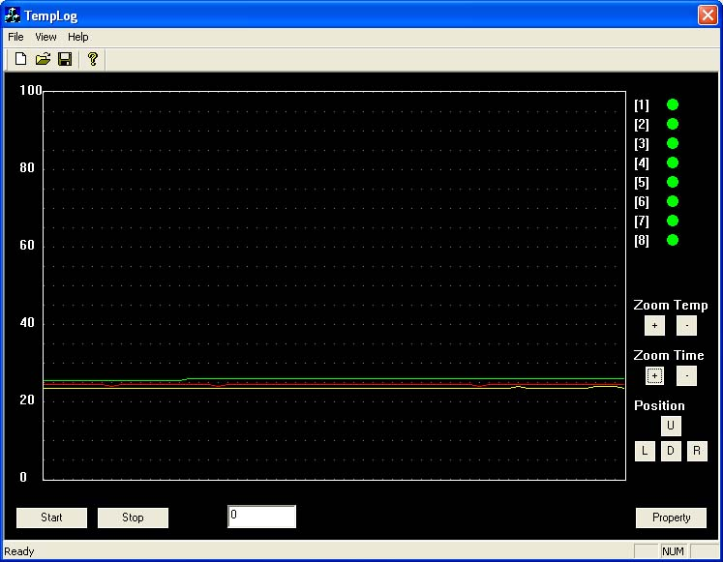
รูปที่ 4.1 วัดอุณหภูมิ 3 ตำแหน่ง ที่ระยะเดียวกันแต่ต่างความสูง

4.4 การทดลองวัดค่าอุณหภูมิที่ระยะห่างต่างๆ กัน
การทดลองนี้เพื่อทดสอบระยะของอุณหภูมิ ว่าที่ระยะต่างๆ กันมีความแตกต่างกันของอุณหภูมิมากน้อยเพียงใด โดยไม่ได้เปิดเครื่องปรับอากาศเพื่อให้อุณหภูมิในตำแหน่งที่วัดมีค่าใกล้เคียงกันมากที่สุด ระยะการวัดแบ่งออกเป็น 3 ระยะ คือ 2, 4 และ 6 เมตร
จากการทดลอง ค่าอุณหภูมิที่วัดได้จะแตกต่างกันไม่มากนัก โดยประมาณ 0.5 ºC ถึง 1.5 ºC แสดงผลได้ตามรูปที่ 4.2 ถึงรูปที่ 4.4

ตารางที่ 4.4 ผลการวัดค่าอุณหภูมิที่ระยะห่างต่างๆ กัน
ระยะห่าง | ครั้งที่ | ค่าเฉลี่ยจุดที่ 1 | ค่าเฉลี่ยจุดที่ 2
2 m | 1 | 24.1 ºC | 24.4 ºC
2 m | 2 | 24.2 ºC | 24.5 ºC
4 m | 1 | 24.9 ºC | 23.5 ºC
4 m | 2 | 23.4 ºC | 25.0 ºC
6 m | 1 | 23.1 ºC | 24.0 ºC
6 m | 2 | 22.5 ºC | 24.0 ºC

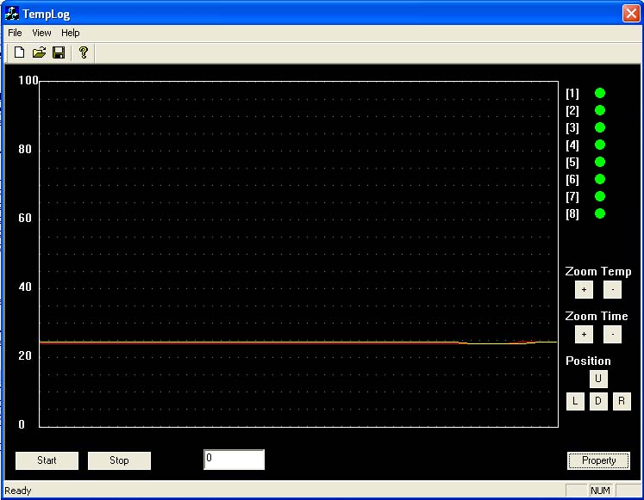
รูปที่ 4.2 วัดอุณหภูมิ 2 ตำแหน่งระยะห่าง 2 เมตร

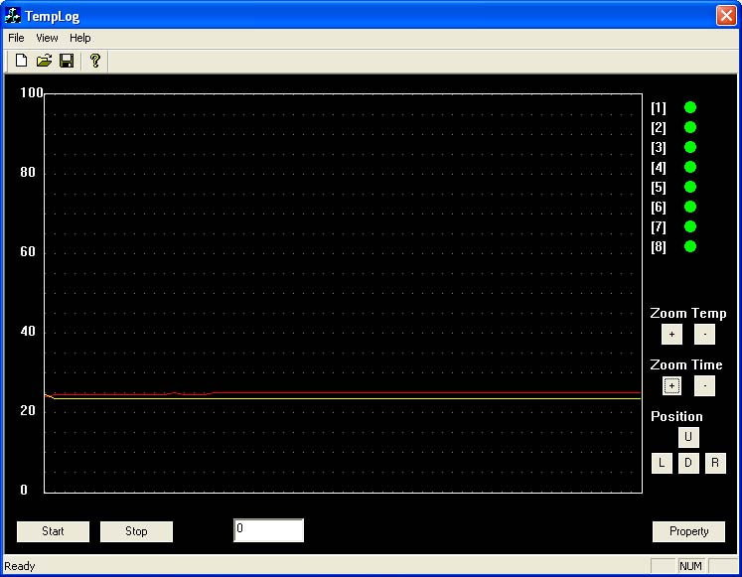
รูปที่ 4.3 วัดอุณหภูมิ 2 ตำแหน่ง ระยะห่าง 4 เมตร

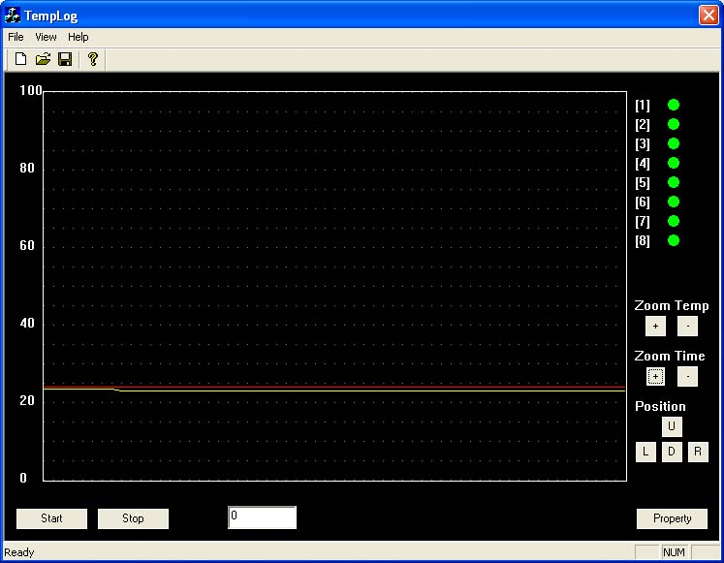
รูปที่ 4.4 วัดอุณหภูมิ 2 ตำแหน่ง ระยะห่าง 6 เมตร

4.5 การทดลองวัดค่าอุณหภูมิโดยวัดในแนวลมจากเครื่องปรับอากาศ
การทดลองนี้เป็นการทดสอบวัดค่าอุณหภูมิในแนวลม เพื่อดูค่าความต่างกันของอุณหภูมิในจุดที่โดนลมและจุดที่อับลมจากเครื่องปรับอากาศ ในการทดลองได้ใช้ไอซีวัด 3 ตัวที่ระยะ 0, 4 และ 8 เมตรจากเครื่องปรับอากาศ
จากการทดลอง ค่าอุณหภูมิที่วัดได้บริเวณที่โดนลมนั้น จะมีค่าต่ำกว่าจุดอับ คือในตำแหน่งที่ 4 และ 8 เมตรซึ่งโดนลมนั้น มีค่าอุณหภูมิประมาณ 24 ºC และตำแหน่งที่ 0 เมตรจะมีค่าอุณหภูมิประมาณ 26 ºC แสดงผลได้ตามรูปที่ 4.5

ตารางที่ 4.4 ผลการวัดค่าอุณหภูมิตามแนวลมจากเครื่องปรับอากาศ
ครั้งที่ | ระยะห่าง 0 เมตร | ระยะห่าง 4 เมตร | ระยะห่าง 8 เมตร
1 | 25.8 ºC | 23.6 ºC | 24.4 ºC
2 | 26.0 ºC | 23.6 ºC | 24.2 ºC
3 | 25.5 ºC | 23.3 ºC | 24.0 ºC
4 | 25.6 ºC | 23.7 ºC | 24.5 ºC

รูปที่ 4.5 วัดอุณหภูมิ 3 ตำแหน่ง ตามแนวลม

4.6 การทดลองปรับแต่งการแสดงผลของกราฟ
การทดลองนี้เป็นการทดสอบการทำงานของโปรแกรม เพื่อเช็คการทำงานของฟังก์ชันต่างๆ ว่าเป็นไปตามที่ต้องการหรือไม่ เช่นการเปลี่ยนสีกราฟ การปิดการแสดงกราฟบางเส้น ซึ่งผลการทดลองได้เก็บค่าอุณหภูมิภายในห้องตามรูปที่ 3.24 มีตำแหน่งวัดอุณหภูมิทั้งหมด 6 จุด และมีเครื่องปรับอากาศจำนวน 4 ตัว การเก็บข้อมูล ได้เก็บทุก 6 วินาที เป็นระยะเวลา 1 ชม. แสดงผลตามรูปที่ 4.6 ถึงรูปที่ 4.10

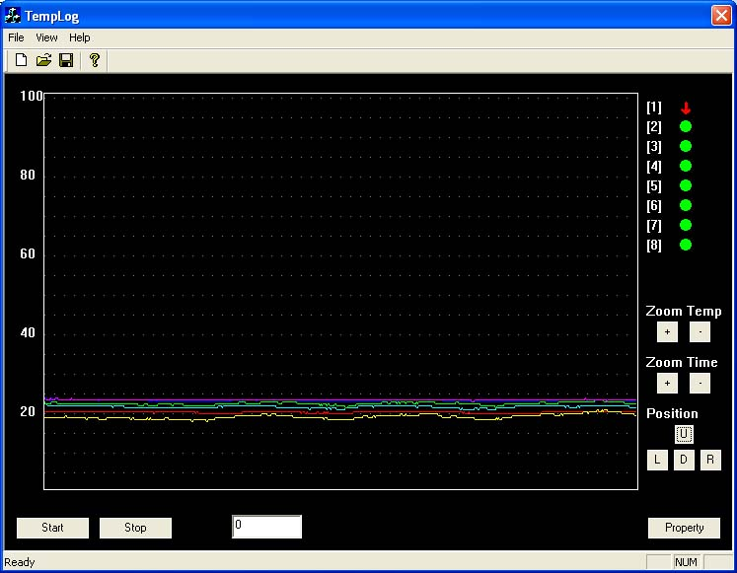
รูปที่ 4.6 รูปกราฟก่อนการปรับแต่ง
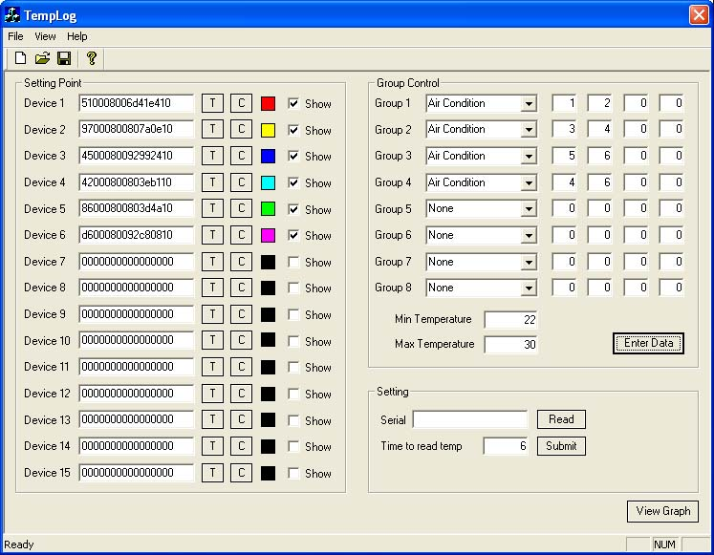
รูปที่ 4.7 การ–ปรับค่าการแสดงผล

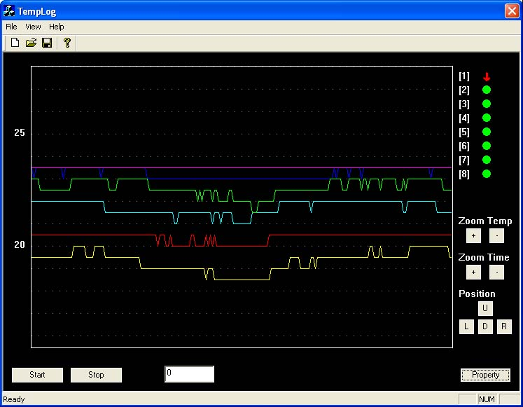
รูปที่ 4.8 ผลการปรับจากภาพที่ 4.7

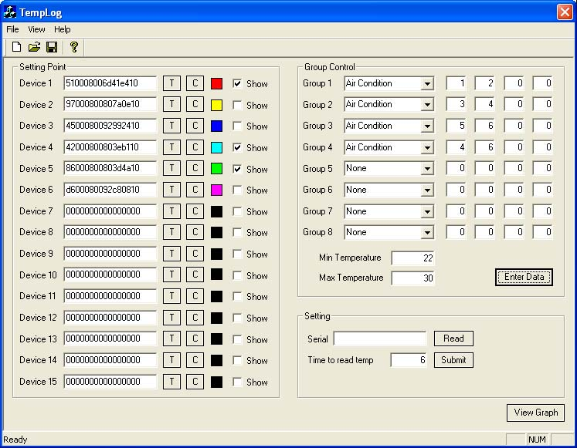
รูปที่ 4.9 การปรับค่าการแสดงผล

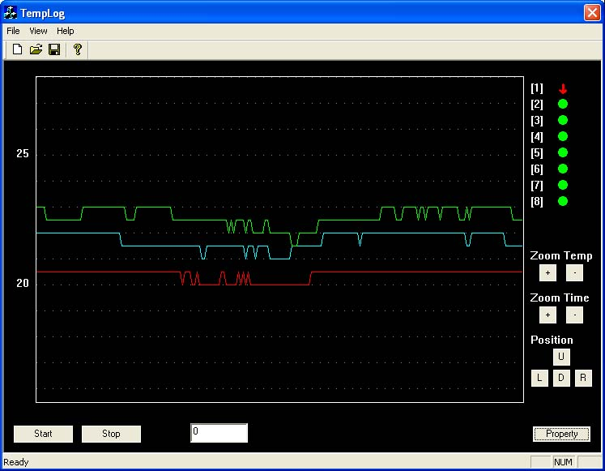
รูปที่ 4.10 ผลการปรับจากภาพที่ 4.9

